Ранний возраст- пора удивительного открытия и познания мира людей и вещей. Именно этот период является сенситивным для формирования психических процессов ребенка, формируется так называемое «базовое доверие к миру».
Понятие «базовое доверие» было введено американским психологом Э.Эриксоном "...матери формируют чувство доверия у своих детей благодаря такому обращению, которое по своей сути состоит из чуткой заботы об индивидуальных потребностях ребенка и отчетливого ощущения того, что она сама – тот человек, которому можно доверять, в том понимании слова «доверие», которое существует в данной культуре применительно к данному стилю жизни. Благодаря этому у ребенка закладывается основа для чувства «все хорошо»; для появления чувства тождества; для становления тем, кем он станет, согласно надеждам других".
Именно в этом возрасте большинство детей поступают в детский сад где впервые на долгое время расстаются с мамой и переживают разнообразные эмоции в процессе адаптации к детскому учреждению. Конечно, воспитатель не должен стремиться заменить маму малышу, но ему необходимо стать близким чужим взрослым, который будет продолжать формировать «базовое доверие» к миру. Как же это возможно сделать?В чем же роль педагога в формировании базового доверия к миру, к облегчению протекания процесса адаптации?
Одним из способов решения может являться использование «тактильных сказок». Они помогают детям отключиться от окружающей действительности, погрузиться в мир собственных чувств, переживаний, учат доверять взрослому. Тактильное восприятие предметов помогает ребенку сформировать образ предметов, что в дальнейшем необходимо для понимания свойств и особенностей окружающего мира.
Эти сказки мы сочиняем сами или используем русские народные сказки («Колобок», «Рукавичка» и т.д.), в соответствии с возрастом ребенка. Примером такой сказки, которую мы придумали сами, может служить сказка «Сон снеговика». Перед погружением детей в сказочную историю мы вместе с ними из соли, муки и воды изготовили тесто и слепили снеговичка. В этом процессе мы наблюдали, насколько комфортно или нет было детям, когда они столкнулись с липкой массой теста. Были такие дети, которые испытывали тактильный дискомфорт.
Для создания сказочной атмосферы были надеты на глаза темные повязки. Отключив на время зрительный анализатор, мы способствовали обострению сигналов, поступающих от органов чувств, а именно обоняние –нюхали цитрус, тактильное восприятие-трогали колючие, пушистые и холодные предметы, слуховой- слушали разнообразные звуки. Здесь мы так же увидели проявление комфорта или дискомфорта.
В заключении сказочной истории, детки поделились своими чувствами и эмоциями: что было самое приятное, что испугало, что развеселило.
Затем дети сами предложили слепить елочку и украсить ее новогодними игрушками для снеговика.
Использование такого приема, как «тактильные» сказки позитивно влияет на психоэмоциональное состояние ребенка, способствует выявлению психологических проблем и открывает путь для их коррекции, они стимулируют разнообразные органы чувств, обогащают воображение ребенка. Но погружение детей в мир «тактильных» сказок возможно только при сформированности доверия к воспитателю, принятию мира, как безопасного и комфортного.
Пример «тактильной» сказки «Сон снеговика»
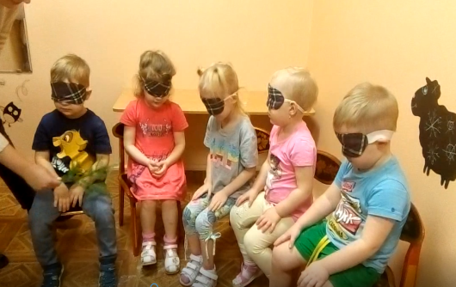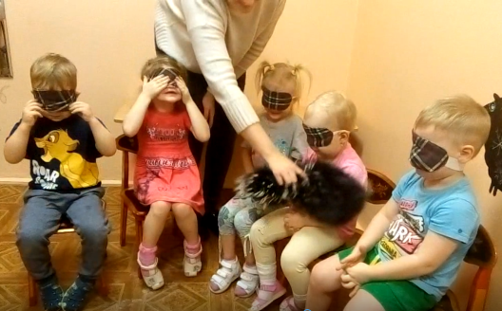
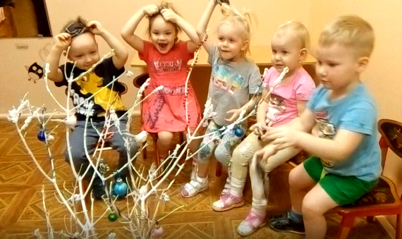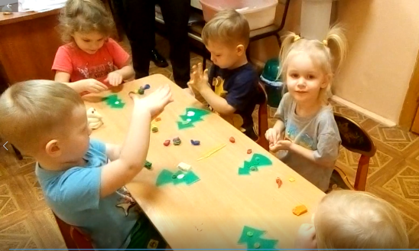

Сказка «Сон снеговик»
Наступила зима…
Выпал снег и дети пошли лепить снеговика. (Раздать соль, муку - насыпаем, смешиваем).
-Из этого можно слепить?
-Нет, нельзя, не липнет. ( Добавить воду - замесить тесто). Ребята стали лепить снеговика.
- Какой чудесный снеговик получился!
Наступил вечер, все легли спать (темные повязки для глаз) и нам приснился волшебный сон! Идет снеговик по лесу, под ногами хрустит снег (хрустим крахмалом), дует ветер(веер). Идет мимо елок (ветки елки), мимо берез (веточки березы), вдруг с ёлки упала шишка ( даем в руку ребенка шишку), снеговик испугался, поскользнулся и съехал с горки прямо в сугроб (контейнер со снегом). Поднял он глаза и увидел пушистую белку (дети трогают мех).
-Снеговик, что ты тут делаешь? – спросила белочка.
-Ищу елку! - ответил снеговик
-Пойдем, я тебе покажу. (Коврики)
Вышли они на полянку, где стояла елочка, она была очень красивая, от нее пахло хвоей и мандаринами. (Аромат от мандаринов и елочных веток)
Вот и закончился волшебный сон, снеговик проснулся и оказался в детском саду. ( Снять маски)
Рефлексия. Дети украшают заготовки елок. (Аппликация)

